DA RESTO

Design pattern yang wajib digunakan:
- Singleton untuk baca-tulis highscore V
- Singleton untuk menyimpan restoran yang saat ini aktif V
- State untuk restoran, koki, pelayan, dan pelanggan
- Factory untuk perekrutan koki dan pelayan baru V
- Mediator untuk komunikasi antar pelanggan, koki, dan pelayan
- Observer untuk memberitahu suatu class generator pelanggan untuk mulai me-random
- Façade untuk semua perintah (user input) ke dalam objek-objek game. Contoh: class / thread yang bertindak sebagai penerima input user bila mau pause game tidak langsung loop objek game satu per satu untuk mengaktifkan boolean isPause, Fungsionalitas tersebut disembunyikan di dalam method misalkan pauseGame di dalam suatu Façade, Façade boleh diimplementasi dalam Singleton yang menyimpan restoran aktif saat ini. V

Anda dipersilakan untuk mengimplementasi design pattern di class – class lainnya, berikan keterangan dalam bentuk .txt bila ada.
Deskripsi Game
‘Da Resto’ adalah sebuah game simulasi bisnis restoran. Game ini dibuat dengan implementasi threading dan dimainkan secara real-time. Game terdiri dari restoran, koki, pelayan, dan pelanggan yang masing – masing objeknya berjalan di dalam thread. Buatlah game sesuai dengan ketentuan berikut:
- Tampilan Awal
Sebelum masuk ke ‘main menu’, program akan menampilkan judul game di layar console dan membaca data high score dari file ‘highscore.txt’. Kemudian aplikasi akan memunculkan 3 menu:
- Play New Restaurant
- High Score
- Exit
Validasikan menu hanya bisa diinput angka 1 – 3.
- Jika user memilih menu Play New Restaurant, maka:
- User diminta memasukkan nama untuk restoran baru.
- Validasikan panjang nama adalah 3 sampai 15. Setelah itu, restoran akan terbentuk dan program akan masuk ke dalam ‘pause menu’. Restoran diawali dengan:
- ukuran 4 kursi
- 2 pelayan
- 2 koki
- uang 1300
- skor 0

Kentuan gameplay-nya adalah sebagai berikut:
- Nama untuk koki, pelayan, dan pelanggan adalah inisial yang terdiri dari 2 huruf besar. Validasikan tidak ada inisial yang sama di dalam restoran
- Tampilkan keterangan restoran dan daftar objek – objek yang berada di dalam restoran. Refresh tampilan setiap detik
- Pelanggan baru akan datang dengan kemungkinan 25% tiap detiknya bila ada kursi kosong
- Jika user menekan enter saat aktivitas berlangsung, program akan masuk ke dalam ‘pause menu’. Aktivitas restoran akan berhenti untuk sementara
- Aturan untuk pelanggan:
- Pelanggan memiliki atribut nama, fase, dan toleransi (toleransi adalah tingkat kesabaran si pelanggan)
- Jika toleransi mencapai angka 0, pelanggan akan keluar dan skor berkurang 300 poin. Pelayan atau koki yang sedang melayani pesanan pelanggan tersebut akan masuk ke fase idle.
- Pelanggan akan ditampilkan dengan format nama(toleransi), fase
- Pelanggan memiliki 6 fase :
- order
Pelanggan sedang menunggu pelayan untuk pesan makanan, Dalam fase ini, toleransi berkurang sebanyak 1 setiap 2 detik.
- order (nama pelayan)
Pelanggan sedang dilayani oleh seorang pelayan. Toleransi tidak berkurang dalam fase ini.
- wait food
Pelanggan menunggu pesanan disampaikan pelayan ke salah satu koki. Toleransi berkurang 1 tiap 4 detik.
- wait food (nama koki)
Pelanggan menunggu pesanan selesai dimasak koki. Toleransi berkurang 1 tiap 4 detik.
- wait food (nama pelayan)
Pelanggan menunggu pesanan diantar pelayan. Toleransi berkurang 1 tiap 4 detik.
- eat
Pelanggan makan. Pelanggan akan selesai makan dan keluar dari restoran setelah 6 detik. Saat pelanggan selesai makan, skor dan uang bertambah dengan rumus :
(skill koki yang memasakkan makanan) * 30

- Aturan untuk pelayan :
- Pelayan memiliki atribut nama, fase, dan speed
- Pelayan ditampilkan dengan format nama, fase
- Pelayan memiliki 5 fase :
- idle
Pelayan tidak melakukan apapun.
- take order (nama pelanggan)
Pelayan mengambil pesananan pelanggan. Waktu selesai pengambilan pesanan adalah (6 – speed) detik.
- wait cook
Pelayan menunggu koki yang idle atau done (selesai masak).
- bring order (nama koki)
Pelayan mengirim pesanan ke koki yang idle atau done. Jika koki idle, maka pelayan masuk ke dalam fase idle setelah mengirim pesan. Jika koki done, maka pelayan mengantar makanan hasil masakan koki tersebut. Fase bring order berlangsung selama satu detik.
- serving food (nama pelanggan)
Pelayan menyajikan makanan ke pelanggan. Fase serving food berlangsung selama satu detik. Setelah selesai menyajikan, pelayan masuk ke dalam fase idle.
- Aturan untuk koki :
- Koki memiliki atribut nama, fase, speed, dan skill
- Koki ditampilkan dengan format nama, fase
- Koki memiliki 3 fase :
- idle
Koki tidak melakukan apapun.
- cook (nama pelanggan)
Koki memasakkan pesananan pelanggan. Waktu masak adalah
(6 - speed) detik.
- done (nama pelanggan)
Koki selesai memasak. Koki menunggu pelayan untuk mengambil makanan sebelum bisa masuk ke fase lainnya

- Pada saat permainan, user dapat menghentikan permainan sementara dengan menekan enter dan aplikasi akan menampilkan status restoran (uang, score, ukuran) dan Pause Menu yang terdiri dari:
- Continue Business
- Upgrade Restaurant
- Close Business

- Pause Menu
- Continue Business
Keluar dari ‘pause menu’. Aktivitas restoran berjalan kembali.
- Upgrade Restaurant
Masuk ke dalam ‘upgrade menu’.
- Close Business
Restoran ditutup. Program akan menunjukkan high score sementara.
Jika restoran yang baru saja ditutup masuk ke 10 besar, tunjuk dengan
tanda >>> <<<. Simpan high score paling baru ke dalam file ‘highscore.txt’ dengan format [nama]#[skor].

- Upgrade Menu
Tampilkan status restoran. Validasikan user menginput menu hanya berupa angka
1 – 5. Menu terdiri dari 5 bagian :
- Increase Restaurant’s Seat (Rp. harga)
Validasikan ukuran maksimal adalah 13 kursi.
Harga untuk menambah ukuran restoran = 100 * ukuran restoran sekarang

- Hire New Employee
Masuk ke dalam menu hire. User bisa memilih untuk merekrut pelayan atau koki. Validasikan jumlah pelayan dan koki maksimal adalah 7 orang.
Harga pelayan = 150 * jumlah pelayan sekarang
Harga koki = 200 * jumlah koki sekarang

- Upgrade Waiter (Rp. 150)
Program akan menampilkan daftar pelayan yang ada. User dapat memilih pelayan untuk ditingkatkan speed-nya. Jika user menginput 0, maka program akan kembali ke pause menu.
Validasikan speed maksimal adalah 5. Harga speed adalah Rp. 150.

- Upgrade Cook (Rp. 150)
Program akan menampilkan daftar koki yang ada. User dapat memilih koki untuk ditingkatkan. Kemudian user diminta menginput ‘skill’ atau ‘speed’ untuk memilih atribut yang ditingkatkan. Jika user menginput 0, maka program akan kembali ke pause menu.
Validasikan speed dan skill maksimal adalah 5. Harga speed dan skill adalah Rp. 150.

- Back to Pause Menu
Kembali ke ‘pause menu’.

- Jika user memilih menu High Score, maka:
Aplikasi akan menampilkan 10 besar restoran. Diurutkan berdasarkan score yang telah diperoleh.
- Jika user memilih menu Exit, maka:
Aplikasi akan masuk ke tampilan akhir dan aplikasi akan berakhir.

Print Screen untuk tampilan awal :
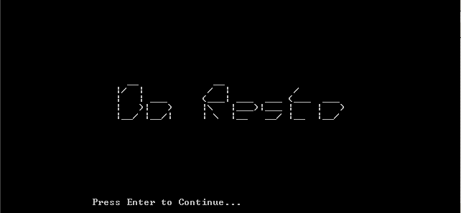

Print Screen untuk main menu :
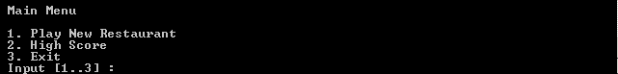

Print Screen untuk pause menu :
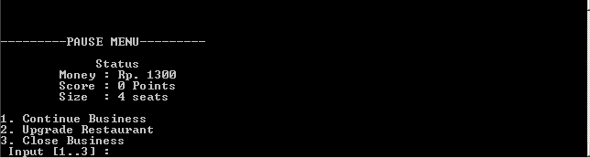

Print Screen untuk tampilan game :
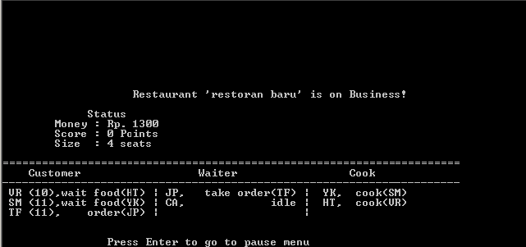

Print Screen untuk tampilan upgrade menu :
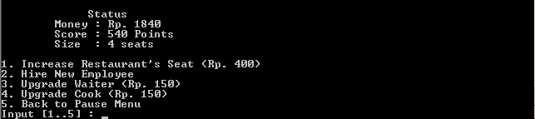

Print Screen untuk tampilan hire new employee :
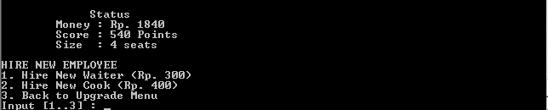

Print Screen untuk tampilan upgrade waiter :


Print Screen untuk tampilan upgrade cook :


Print Screen untuk tampilan high score :
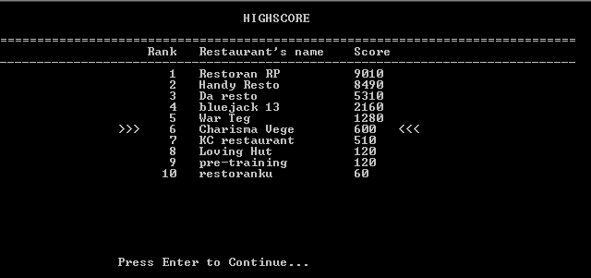

Print Screen untuk tampilan akhir :
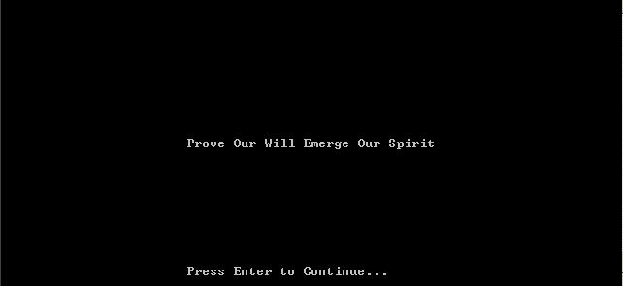

Jalankan file EXE untuk melihat contoh program

